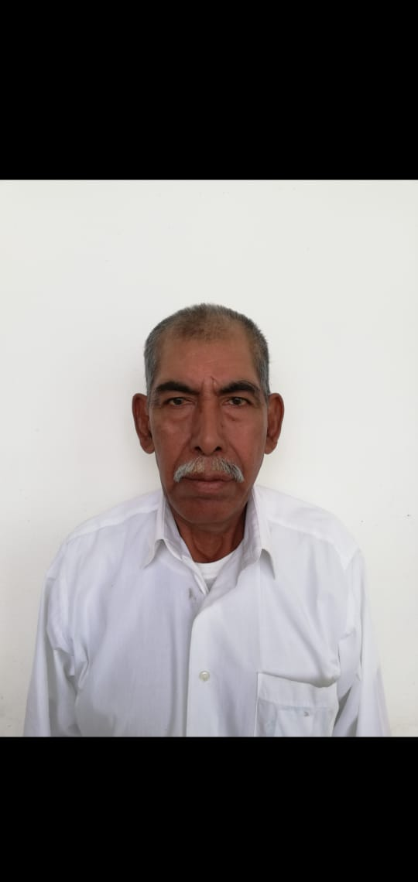

**Enrique Carlos Bailón**

**Servicios Generales**



**DIPLOMAS Y HOBBIES**

**Formaciones :** Diplomados, Congresos, xxxxxxxxxx xxxxxx xxxxxxxxx xxxxxxxxxxxxxxxxx

**Hobbies:** xxxxxxxxxxxxxxxxxxxxxxxxxxxxxx



**TLAPEHUALA, GUERRERO**

Campesino

Tareas realizadas: Campesino, sembrador, pescador, cortador de arboles, manejo de yuntas, chofer, ayudante de albañil.

**NUEVO LAREDO, TAMAULIPAS**

Ayudante de albañil /carpintero

Tareas realizadas: Del 2013 al 2014 fue contratado para trabajar en la obra negra del instituto como ayudante de albañil y carpintero.

**NUEVO LAREDO, TAMAULIPAS**

Velador

Tareas realizadas: Del año 2014 al 2019 fungió como velador municipal del instituto.

**NUEVO LAREDO, TAMAULIPAS**

Servicios Generales

Tareas realizadas: Labor de intendencia y mantenimiento del edificio para su correcta limpieza y orden.